学科分类号



**本科毕业设计（论文）**

题 目：广东理工学院

院 （系）：信息技术学院

专 业 年 级：软件工程专业 2017

学 生 姓 名：王文杰

学 号：1712402707024

指 导 老 师：连飞

2021年 4 月

广东理工学院本科毕业设计（论文）

沙头社区生鲜超市管理系统

ShaTou Community Fresh Supermarket Management System

学生姓名： 王文杰

指导教师： 连飞

2021年 4 月

April 2021

毕业设计（论文）诚信声明

本人郑重声明：呈交的学位论文，是本人在指导老师的指导下，独立进行研究工作所取得的成果，所有数据、图片资料真实可靠。尽我所知，除文中已经注明引用的内容外，本文不含任何其他个人或集体已经发表或撰写过的作品成果。对本文所涉及的研究工作做出贡献的其他个人和集体，均已在文中以明确的方式标明。本人完全意识到本声明的法律结果由本人承担。

毕业设计（论文）作者签名： 日期：

摘 要

本文主要从沙头社区生鲜超市管理系统的相关技术及功能分析入手，简述了SSM框架和其他组件的优点及需要实现库存信息管理、商品信息管理、销售管理和进货管理等信息化管理功能来管理系统。通过图形化方式详细介绍了各模块功能是如何去实现的，以及系统整体测试运行的情况。论文主要工作包括，从系统界面，系统功能模块，系统安全性，系统运行环境等方面对生鲜超市管理系统进行需求分析，说明系统的可行性与实用性。详尽阐述生鲜超市管理系统接口设计的情况和前后端人员操作所使用的技巧和数据库的理论知识。论文最终基于B/S模式开发来实现一个完整的生鲜超市管理系统，该系统主要包含管理系统、收银系统、销售管理、库存管理和进货管理等信息化管理功能及模块。通过常用的软件测试方法和测试用例对系统进行测试，测试结果证实了本文所开发的沙头社区生鲜超市管理系统具有很好的安全实用性，满足各中小型生鲜超市的应用需求。

关键词**：**SSM；信息化管理；B/S

**ABSTRACT**

This paper mainly from the Shatou community fresh supermarket management system related technology and function analysis, briefly described the advantages of SSM framework and other components and the need to achieve inventory information management, commodity information management, sales management and purchase management information management functions to manage the system. This paper introduces how to realize the function of each module and the overall test running of the system in detail through the graphical way. The main work of the paper includes, from the system interface, system function module, system security, system operating environment and other aspects of fresh supermarket management system demand analysis, to illustrate the feasibility and practicability of the system. The paper elaborates the interface design of the fresh supermarket management system and the technology and database theory knowledge used in the front and back end design. The paper finally based on B/S mode development to achieve a complete fresh supermarket management system, the system mainly includes management system, cashier system, sales management, inventory management and purchase management information management functions and modules. Through the commonly used software testing methods and test cases to test the system, the test results confirmed that the Shatou Community fresh supermarket management system developed in this paper has good safety and practicability, to meet the application needs of small and medium-sized fresh supermarkets.

**Key words:** SSM;Information management;B/S

目 录

1 绪论 1

1.1 研究意义 1

1.2 研究内容 1

1.3 研究思路与方法 2

2 系统框架介绍 1

2.1 SSM框架介绍 1

2.2 Shiro框架介绍 1

2.3 Redis框架介绍 2

3 需求分析 3

3.1 系统可行性分析 3

3.2 系统用户分析 4

3.3 系统功能分析 5

3.4 系统功能分析 6

3.4.1 系统数据流程图概述 6

3.4.2 顶层数据流程图 6

3.4.3 第1层数据流程图 7

4 概念结构设计 8

4.1 概念设计的必要性 8

4.2 概念模型 8

4.3 E-R关系局部图 8

4.4 E-R关系全局图 11

4.5 建立关系模式 11

4.6 关系模式规范化说明 12

5 系统详细设计 13

5.1 详细设计方法 13

5.1.1 结构化语言 13

5.1.2 判定表 14

5.1.3 判定树 14

5.2 系统功能总体框架 14

5.3 系统详细设计目标 19

6 系统模块设计与实现 20

6.1 管理系统主页版块分配与设计 20

6.2 库存管理模块设计及其相关功能实现 20

6.2.1 库存列表主页设计及功能实现 20

6.2.2 库存情况设计及功能实现 23

6.2.3 库存日志设计及功能实现 24

6.3 商品管理模块设计及其相关功能实现 24

6.3.1 商品列表设计及功能实现 24

6.3.2 商品日志设计及功能实现 26

6.4 销售管理模块设计及其相关功能实现 26

6.4.1 销售记录设计及功能实现 26

6.4.2 交易明细设计及功能实现 28

6.4.3 销售报表设计及功能实现 29

6.5 采购管理模块设计及其相关功能实现 30

6.5.1 采购申请设计及功能实现 30

6.5.2 供应商管理设计及功能实现 32

6.6 收银系统主页版块分配与设计 33

7 系统优化与改进 35

7.1 主页信息展示优化 35

7.2 商品退换功能测试与改进 36

7.3 收银结算功能测试与改进 37

8 总结 38

参考文献 39

致谢 40

附录A 41

1 绪论

* 1. 研究意义

经过在网上对广州中小型生鲜超市发展的调查发现，一些中小型生鲜超市并没有太多的经费去开发维护系统，他们更多是用原始的人力去管理库存物资以及简单的收银机作为结算方式。做为一个日益流行的生鲜超市想要提高市场竞争力，既要有好的商品质量,同时也要有好的信息数据处理和良好的经营策略，生鲜超市要做到能及时响应顾客的商品需求，根据获取到的需求及时进货并上架商品，直观看到销售情况，快速周转,就一定要有一个好的经营管理计划，使得商品的员工、进货、销售和库存，收银结算等环节能够很好地协调配合。

因此改变这种传统的经营方式是十分必要的，需要用一个适合这种中小型生鲜超市的管理系统来管理，本次设计的生鲜超市管理系统主要针对超市经营者对商品在销售方面以及库存管理方面所做的分析，保证商品策略按计划进行，保证商品销售过程中数据能正确处理分析，降低经营压力的同时提高超市的效益。

* 1. 研究内容

（1）生鲜超市商品信息的维护：当商品需要出库或商品过期准备清理时,仓库专员可以对其进行出库操作并填写出库备注。每一次操作记录都会保存到日志中，便于查看历史操作及负责人；

（2）库存商品信息的查询：库存信息管理和查询是生鲜超市管理系统的重要组成部分之一。管理员可根据库存名称或类别等条件来查询库存的详细信息；

（3）生鲜的进货、销售：当需要购买新的生鲜商品时,采购员先对上级发出采购申请，然后再根据供应商信息对其联系购买;出售时,由超市经理负责对生鲜价格和折扣进行修改;

（4）员工的管理：新员工的信息录入以及离职员工的账号冻结并把其业务转派其他员工，管理员可修改员工的部分信息，员工也可修改自己的个人信息和密码；

（5）销售的管理：包括按年份销售清单的查询与统计，销售总额及利润的统计等，使用可视化的条形统计图和折线统计图来清晰展现出各生鲜商品的销售及库存情况，并展示销量排行榜；

（6）收银系统：根据存在的商品对其进行结算，有会员、折扣等优惠方式，可以选择不同的支付方式，可预览打印发票，结算后自动进入交易列表中。

* 1. 研究思路与方法

首先对沙头社区生鲜超市管理系统进行详细的需求分析，上网查询或查阅相关文献去对管理系统的开发进行初步了解，采用现如今生鲜超市中最完善的管理系统开发方案，通过利用生鲜超市现有资源来提高系统的开发应用效果，使用B/S体系架构作为显示业务逻辑界面的客户端和数据处理的服务器，通过绘制部分模块流程图和数据流图来详细描述生鲜超市管理系统的设计方向，使得系统有精确的数据和清晰的逻辑。

确定了系统各功能模块的需求，并进行了详细设计，如在收银、生鲜、库存关联三个模块相互联系大在设计时都要留个接口，使得在操作任意一个模块时，其他模块数据都能做出相应的改变；为了让系统的安全性得到保障对，对所有用户的信息都进行加密处理。最后将各个功能模块组装起来，编写测试用例，确保系统能够正常运行。

研究方法主要有以下四点：

1. 通过上网搜索或者翻阅图书查找生鲜超市管理系统的相关资料，了解目前各个生鲜超市的发展情况及需求，以此确定系统的研究思路方向；
2. 对生鲜超市管理系统进行可行性需求分析及功能需求分析，确保该系统的开发能够具有实用性、安全性等和功能设计符合生鲜超市的需求；
3. 采用SSM搭建整个系统的基础框架，Shiro作为系统的安全框架，Redis缓存技术作为系统数据的读写方式，Mysql作为系统的数据库，实现生鲜超市管理系统的数据库及数据流图的设计，结合实体属性之间E-R图描述各实体间的关系模式[1]；
4. 通过使用黑盒测试的形式，编写了系统中所有的测试用例，详细测试和改进系统中的各个功能模块，记录可能出现的漏洞和改善方法并作为一份维护整个系统的操作手册。

2 系统框架介绍

2.1 SSM框架介绍

SSM是沙头社区生鲜超市管理系统实现的主要框架，分为Spring、SpringMvc和Mybatis，使用这个框架的好处是为企业集成系统带来便利。

Spring是一个开源的轻量级Java开发框架框架[2]，它基于Rod Johnson在他的《J2EE开发》一书中描述的思想和原型。创建它是为了解决企业应用程序开发的复杂性。Spring使用基本的JavaBean来做以前只有EJB才能做的事情。然而，Spring的使用并不局限于服务器端开发。在简单性、可测试性和松散耦合方面，任何Java应用程序都可以从Spring中受益。在简单性、可测试性和松散耦合方面，任何Java应用程序都可以从Spring中受益。简而言之，Spring是一个轻量级的控件反转和面向方面的容器。

Spring MVC[3]是Spring框架的后续产品，已经集成到Spring Web Flow中。Spring MVC分离了控制器、模型对象、调度程序和处理程序对象的角色，这使得它们更容易定制。

MyBatis最初是apache的开源项目IBATIS。这个项目被apache软件基金会移植到谷歌代码中，并更名为MyBatis。MyBatis是一个基于java的持久性层框架。IBATIS提供了一个持久层框架，它消除了几乎所有手动设置JDBC代码和参数以及检索结果集的工作。MyBatis使用简单的XML或注释进行配置，使用原始映射将接口和普通Java对象映射到数据库中的记录。

2.2 Shiro框架介绍

Shiro是一个功能强大且易于使用的Java安全框架，它负责执行用户身份验证、授权、密码加密和会话管理。因此，可以大大提高生鲜超市管理系统的安全性和可靠性。用Shiro易于理解的应用编程接口，可以快速轻松地获得任何应用，从最小的移动应用到最大的网络和企业应用。主要由Subject、SecurityManager和Realms三个核心组件组成。

Subject：即“当前操作用户”。而在Shiro中，Subject的概念不仅仅代表一个人，更是一个第三方的过程，一个后台账号或者其他类似的东西。。

SecurityManager:它是Shiro框架的核心，一种典型的立面模式。Shiro通过SM管理内部组件实例，并通过SM提供各种安全管理服务。

Realm: Realm充当Shiro和应用程序安全数据之间的“桥梁”或“连接器”。也就是说，当对用户执行身份验证(登录)和授权(访问控制)验证时，Shiro将从应用程序配置领域查找用户及其权限信息。

2.3 Redis框架介绍

Redis可以使生鲜超市管理系统的运行效率更加的快，是一个高性能的键值型内存数据库。整个数据库加载到内存中进行操作，数据库数据通过异步操作定期刷新到硬盘中存储。由于其纯内存操作，Redis具有出色的性能，每秒可以处理十万次以上的读写操作。这是已知最快的键值数据库。

Redis的优点不仅仅是它的性能，它最大的魅力是它支持保存各种数据结构。此外,单个值的最大极限是1 GB,所以复述,可用于实现许多有用的功能,如使用列表先进先出双向链表,实现一个轻量级的高性能消息队列服务,并使用它的高性能标签系统。此外，Redis还可以为存储的Key-Value设置过期时间。综上所述，使用Redis的优点是高速、丰富的数据类型和事务支持。

3 需求分析

3.1 系统可行性分析

做为一个日益流行的生鲜超市想要提高市场竞争力，既要有好的商品质量,同时也要有好的信息数据处理和良好的经营策略，生鲜超市要做到能及时响应顾客的商品需求，根据获取到的需求及时进货并上架商品，直观看到销售情况，快速周转,就一定要有一个好的经营管理计划，使得商品的员工、进货、销售和库存，收银结算等环节能够很好地协调配合。

进销存工作既是生鲜超市在其经营和管理过程中的一个核心环节，又是一个生鲜超市在发展过程中能否获得效益的重要关键。如果我们能够真正做到合理地进货、及时地销售、库存最低,减少了积压,那么生鲜超市就有可能获得最好的经济效益。

在没有系统的计算机信息管理的情况下，生鲜超市仅仅是在几台这样的设备和几台计算机上进行销售和库存结算，目前的库存很难正确反映市场的需求，各部门缺乏必要的计划，部门之间的沟通往往不顺畅，管理层很难对超市的库存、库存和销售做出预期的估计。这些在高度竞争的市场中是有害的。这也给生鲜超市的经营带来了一定的风险。生鲜超市在竞争中百战百胜是一个永恒的定律。建立生鲜超市管理信息系统是非常必要的。它利用计算机技术将管理与业务有机地结合起来，使超市的入库、销售和入库有机地联系起来，从而提高了企业的效率和效益。从而提高企业的效率和效益。此外，在总体性能要求方面，为了实现物资管理系统的总体目标，该系统还应具有实用、经济、可靠、灵活、易操作、易维护等特点[4]。

（1）实用性

系统进入应用程序后，应能提高规划和物资采购的准确性，降低库存成本，优化库存结构，提高企业经济效益，规范生鲜超市管理流程和集成管理信息，为商品管理提供有效、及时、可靠的数据和分析结果。有效提高员工的工作效率。因此，该系统必须具有实用性，能够解决生鲜超市管理系统运行中的实际问题。

（2）安全可靠性

系统投入使用后，可以通过该系统对整个超市进行后台管理。随着时间的推移，会积累大量的信息和数据，后台管理会越来越离不开这个系统。因此，在建设中，计算机硬件、配套软件和应用软件应具有较高的质量和可靠性，易于保证系统能够长期可靠运行，以保证系统的正常运行。应进行紧急备份，包括关键设备和数据，以确定系统安全性以及系统数据的准确性和一致性。

（3）易操作、易维护性

该系统应具有友好的用户界面，使管理人员易于学习，易于使用，易于维护。同时，可以适合当前生鲜超市的计算机应用水平，可以为用户提供各种帮助信息，让用户经过短期培训就能掌握系统相关功能的应用。

（4）开放性和灵活性

该系统必须具有可扩展性，并且具有一定的灵活性，在配置硬件设备时可以灵活增加或减少，应用软件的模块、功能、权限都可以灵活分配，方便系统管理员进行管理。

（5）经济性

在充分的前提下,合理利用现有的资源,满足系统的基本功能,保证系统的先进性、开发成本、使用成本和维护成本的系统应该尽可能减少,以缩短投资回报期系统。

3.2 系统用户分析

生鲜超市管理系统的角色类型主要有：超级管理员、超市经理、采购员、仓库专员、收银员等。下面对这些角色工作做简要的描述。

超级管理员：主要工作是负责维护超市系统，做好超市的数据进行备份处理，对超市全体员工的角色权限根据需求设置，整理系统菜单等；

超市经理：负责管理超市所有员工以及日常事务，根据对超市经营的数据做出详细分析并提出和改善经营方案，准确对下级下达任务，及时处理员工发起的请求单；

采购员：根据超市经营的经营物品需求，对周围的供应商进行了解并收集录入相关供应商信息，负责联系供应商并按规定验收采购的商品，使生鲜超市能够正常提供商品上架数量；

仓库专员：主要工作是对仓库各类商品数量做好统计，及时把即将过期的商品以及损坏的商品登记处理，数量不足时及时联系采购员购买对应商品；

收银员：主要工作是与顾客达成交易，找零和注册会员信息。在商品缺货状态下能够及时补货并且登记补货信息以及把过期商品下架处理。

3.3 系统功能分析

对于前台收银结算系统应包含的核心业务功能：

（1）收银业务：输入商品编号或商品名称，可自动计算交易总额。对于相同的多件商品可以输入一次，然后通过输入的数量和计算。

（2）收款分类：为避免多种收款类别使财务对账时引起错乱，对应使用各种收款类别来更好的处理数据信息。

（3）打印清单：打印交易结算清单，结算单上应包含本次交易流水号、商品的商品名、数量、重量、商品的总金额、交易的时间等关键信息。

（4）会员折扣：采用会员制可以大大吸引顾客的到来并提高商品的销量。如果顾客是本店会员，则在交易前先输入会员手机号码或会员号，对所购物品给予相应的折扣，并显示打折后的价钱和可获积分。同时根据结算金额增加会员相应积分，积分累计到一定程度可兑换礼品。

后台管理系统应包含的核心业务功能：

（1）员工管理：管理者能够对员工基本信息进行录入，分配员工相应角色和权限，使每个员工都有自己的对应菜单和唯一工号。

（2）库存管理：可查看及操作超市所有库存信息，可以对库存批量操作，系统自动对操作库存的信息进行记录，所有库存的数量以及过期信息单独记录在库存预警信息表中，方便仓库专员快速查看商品最新状态。

（3）商品管理：可查看及操作超市所有商品信息，对库存中存在的商品进行上下架，所有的操作行为系统会自动记录，当商品状态为上架时系统将回提示不能重复上架，防止重复上架导致商品信息错乱。

（4）销售管理：可查看超市日常的销售记录及对已成功结算的订单进行退换处理，系统将会自动记录商品的所有退换信息；对当前商品做可视化报表统计，列出商品销量排行榜，销量统计图，各月收支情况以及今年总收支情况。

（5）供应商管理：根据销售和库存情况制定补货计划。另一方面，最畅销的产品可以根据商品的销售情况来确定，并适当购买更多这样的产品。对于不好卖的商品，应该少买。还提供各种商品的购买数量、价格和总金额的信息。

（6）自动预警：当商品的库存已经达到预警数量或者即将过期时，系统会自动弹出预警信息。提醒经理及时采取适当措施。为避免商品短缺和商品过期的发生，保证生鲜超市更好的管理。

3.4 系统功能分析

3.4.1 系统数据流程图概述

数据流程图是描述信息系统逻辑模型的主要工具。它可以用几个符号来充分反映系统中信息的流动、处理和存储。根据以上对业务流程图的描述，从系统的科学性、管理的合理性、实际操作的可行性出发，从上到下对系统进行分解，推导出生鲜超市管理系统的顶层数据流程图、第一层数据流程图。矩形表示数据的源点和终点，椭圆表示对转换数据的处理，右边的空矩形表示数据的存储，箭头指向数据流的方向。

3.4.2 顶层数据流程图

生鲜超市管理系统顶层数据流程图[5]。业务流程图决定了系统开发的外部实体，即系统数据的来源和去向，从而决定了整个系统的外部实体和数据流。在顶层数据流程图中，超市管理系统作为一个处理环节，与管理员、收银员、供应商等实体传递信息，表达系统各部分的功能，如图3.1所示。



图3.1 顶层数据流程图

3.4.3 第1层数据流程图

确定系统的顶层数据流图后，再逐级描述各实体见的关系，在收银员角度可以将系统分为收银业务、业务处理，采购员角度可以分为物品采购和采购处理。通过收银员扫描商品的编号以及会员编号从商品信息表和会员信息表获取信息，打印出购物发票，如果结算后该商品数量达到预警数量时，将会提示收银员该补货了，业务信息经过处理后会录入销售表中，经理处理的信息也会录入销售表中，如图3.2所示。

图3.2 收银第1层数据流程图

采购员知道库存不足列出补货清单进行采购，经过审核后若通过则进行下一环节，否则将被驳回，采购单发给相应的供应商，供应商发货后将发出发货单到采购部门，信息由库存信息表获取，如图1-3所示。

图3.3 采购第1层数据流程图

4 概念结构设计

4.1 概念设计的必要性

在生鲜超市关系系统的需求分析阶段，对用户对系统的需求进行了充分的调查和描述，但这些需求只是现实世界的具体需求。因此，这些需求需要抽象到信息世界的信息结构中，以便更好地满足用户的需求。

这一部分决定在需求分析和逻辑设计之间增加一个概念模型。在这个阶段，需要从用户的角度来看待数据和流程的需求和约束，生成反映用户观点的概念模型，然后将概念模型转化为逻辑模型。

4.2 概念模型

概念模型[6]是用来对信息世界进行建模的，是从显示世界到信息世界的第一层抽象。为了将现实世界中的具体事物抽象成新鲜管理系统支持的数据模型，首先将现实世界中的具体事物抽象成信息世界，然后将信息世界转化成机器世界，换句话说，它是将现实世界中的客观现象放入某种信息结构中，这种信息结构不依赖于特定的计算机系统，而是一种概念模型，简称概念模型。

概念模型作为概念结构设计的一种表达工具，为数据库提供了一种解释结构，是设计数据库逻辑结构的基础。在此本节决定用E-R模型来表示实体及其之间的联系。

4.3 E-R关系局部图

（1）生鲜超市管理系统的实体与属性E-R图[7]

数据抽象后得到实体和属性，实际上实体和属性是相对而言的，往往要根据实际情况进行必要的调整。生鲜超市管理系统中商品是一个实体，其中商品编号、名称、类别、标签、会员价、售价、数量、备注、供应商、进价、库存量、告警量都是商品的属性，商品信息E-R图如图4.1所示。



图4.1 商品信息E-R图

会员是一个实体，其中会员编号、会员姓名、电话、注册日期都是会员的属性，会员信息E-R图如图4.2所示。



图4.2 会员信息E-R图

供货商是一个实体，其中供货商编号、供货商名称、联系人、电话以及备注都为他的属性，供货商信息E-R图如图4.3所示。

图4.3 供货商信息E-R图

员工是一个实体，其中员工编号、姓名、电话、职位以及薪资为其属性，员工信息E-R图如图4.4所示

图4.4 员工信息E-R图

（2）超市管理系统的局部关系图

通过分析，超市管理系统存在4个局部关系E-R图。员工与会员的关系如图4.5所示。



图4.5 员工与会员关系E-R图

员工与商品的关系如图4.6所示。



图4.6 员工与商品关系E-R图

商品与供应商的关系如图4.7所示。



图4.7 商品与供货商关系E-R图

顾客与商品的关系如图4.8所示。



图4.8 顾客与商品关系E-R图

4.4 E-R关系全局图

通过实体与属性的E-R图以及局部关系E-R图，下一步可以集成它们来形成全局E-R模型，即视图集成。这里本节采用多元集成发，一次性将多个局部E-R图合并成为一个系统全局E-R图，如图2-9所示。

图4.9 系统全局E-R图

系统ER图说明：

（1）超市中的每个员工销售多个商品。多个商品由同一个员工销售

（2）超市中的每个顾客可以购买多种商品，多种商品可由不同顾客购买;

（3）一个商品可以由多个供货商提供，一个供货商可以提供多个不同商品;

（4）每个商品可以由多个员工管理，一个员工也可以管理多个商品。

4.5 建立关系模式

（1）商品信息表（商品编号、商品名称、商品标签、商品类别、商品售价、商品进价、会员价格、库存量、预警量、供货商编号）

（2）会员表（会员卡号、会员姓名、会员电话、注册日期）

（3）商品交易表（交易流水号、交易日期、收银员号（员工编号）、商品编号、商品名称、交易数量、售价、小计、会员卡号）

（4）入库信息表（入库编号、商品编号、商品名称、入库量、总额、供货商名称、入库日期、进货员编号）

（5）供货商表（供货商号、供货商名称、供货商联系人、供货商电话）

（6）采购单表（采购单编号、采购人、采购人联系号码、供应商名称、供应商联系号码、采购内容）

（7）员工信息表（员工编号、职位、员工姓名、性别、年龄、身份证号、员工工资、员工电话、居住地址、备注信息）

（8）退货信息表（交易流水号、商品编号、退货数量、退货金额、退货日期，退货备注）

4.6 关系模式规范化说明

（1）商品信息表的主属性是商品编号，其他非主属性完全依赖于主码。商品信息表的建立是为了对商品进行管理。

（2）会员表的主属性是会员卡号，其他非主属性完全依赖于主代码。而且没有传递依赖关系，因此会员表符合第三种标准形式。会员表的建立是为了根据会员的情况管理会员和打折活动。

（3）商品交易表的主要属性是交易编号，其他非主要属性完全依赖于主要属性。商品交易表是对超市销售商品的统计分析，可以分析每一种商品的销售情况，生成销售统计数据，用于有针对性的商品采购。

（4）库存信息表的主要属性是库存编号，其他非主要属性完全依赖于主要编号。此表是商品库存信息统计。

（5）供货商表的主属性是供货商号，其他非主属性完全依赖于主码。主要是为了对供货商的管理。

（6）采购单表的主属性是采购单编号，其他非主属性完全依赖于主码。采购单表是通过商品信息表来统计需要进货的信息。

（7）员工信息表的主属性是员工编号，其他非主属性完全依赖于主码。是对员工进行的管理。

（8）退货信息表用于统计顾客退货的数量以及退回给供应商的信息，从而更好的管理商品，提高对用户的服务。

5 系统详细设计

5.1 详细设计方法

处理详细设计的典型方法是结构化编程[7]。详细设计不是一个具体的程序，而是将整个设计结构细化为一个容易生成的程序的图纸。这说明详细设计的结果基本决定了最终方案的质量。提高软件质量，减少软件故障，延长软件生命周期是十分必要的，要保障软件的可测试性，可维护性，而软件的可测试性和可维护性应该得到保证，软件可测试性和可维护性与程序的可读性有很大的关系。因此，详细设计的目标不仅是正确逻辑地实现每个模块的功能，还要使设计过程清晰可读。为了实现上述要求，结构化程序设计是关键技术之一。

本文详细介绍了处理过程中常用的三种工具:图形、表格和语言。本章主要介绍结构化语言、决策表和决策树。描述处理逻辑的结构化语言、决策表和决策树详细描述了数据流图中无法分解的每个基本处理的处理逻辑，加工逻辑也有对加工点的说明。

5.1.1 结构化语言

结构语言是介于自然语言和形式语言之间的一种自然语言。结构化语言语法包括内层和外层。内部语法灵活，可以使用数据字典中定义的词汇、一些名词、运算符和关系字符，易于理解;外部语法有一个相对固定的格式，设定一组if，then，else, while，等，用于描述顺序、选择和重复的控制结构。用结构化语言描述的处理功能结构清晰，简明易懂。下面是超市管理系统优惠功能的描述：当商品正在促销活动时，不管是否有会员都默认按促销价买单，当顾客有会员卡时，顾客可以按照商品上标明的会员价买单，如果没有促销活动以及顾客没有会员卡，则按原价买单。因此得出生鲜超市的优惠判定结构化语言：

IF 有促销活动 THEN

输出促销价买单

IF 有会员卡 THEN

输出会员价买单

ELSE（没有促销活动和会员卡）

输出原价买单

ENDIFENDIF

5.1.2 判定表

判定表也是设计中常用的技术。在某些情况下，数据流图中流程的一组操作取决于逻辑条件的值。用自然语言或结构化语言描述清楚并不容易，但是复杂的条件组合和相应的动作之间的关系可以用判定表清晰地表达出来。

判定表是判定树的表格形式，包括四部分：条件定义，条件组合，动作定义和条件组合下的动作。生鲜超市管理系统优惠功能判定表如表5.1所示：

表5.1 优惠功能判定表

|  |  |  |  |  |  |
| --- | --- | --- | --- | --- | --- |
| 条件组合 |  | 1 | 2 | 3 | 4 |
| 条件 | 有会员卡 | Y | N | Y | N |
| 有促销活动 | Y | Y | N | N |
| 行动 | 会员价买单 |  |  | √ |  |
| 促销价买单 | √ | √ |  |  |
| 原价买单 |  |  |  | √ |

5.1.3 判定树

判定树是判定表的变形，比一般的判定表更直观，更容易理解和使用。当处理逻辑包含过多的判定条件及其组合时，使用决策树来描述它们更方便、更直观。生鲜超市管理系统优惠功能判定树如图5.2所示。



图5.2 优惠功能判定树

5.2 系统功能总体框架

沙头社区生鲜超市管理系统是一个专门针对中小型生鲜超市的智能化、自动化的管理系统[8]。分为系统管理、库存管理、商品管理、销售管理、采购管理、会员管理和收银管理等功能模块总体框架如图5.3所示。

图5.3 总体框架图

（1）系统管理模块

系统管理模块分为权限管理、角色管理、员工管理和公告管理，其中前三个模块相互有着密切关联，通过添加设置系统权限可实现系统层次化管理，再把权限分配给不同角色，每个角色分配给不同用户，每个用户就有着不同的操作权限和功能页面，使系统更加层次分明，公告管理发布可选择超市全体员工或个人查看，使每个信息都能快速精准的传达到每一个员工系统上。用户登录验证流程如图5.4所示。



图5.4 用户登录验证

（2）库存管理模块

库存管理模块分为库存列表、预警视图、库存分类和库存日志，其中核心菜单为库存列表，仓库转换专员可对超市购进的商品进行分类入库、登记出入库时间、数量以及商品的有效日期数据信息，所有的操作行为系统都会记录在库存日志中，使仓库管理员能够快速查看员工对商品的操作记录；预警视图通过仓库专员录进的信息自动分析商品的库存数量以及有限期限是否达到预警，可视化查看生鲜超市所有的物品使用情况。系统预警流程如图5.5所示。

图5.5 系统预警

（3）商品管理模块

商品管理模块分为商品列表、商品标签和商品日志，摆货员通过库存中已有的商品数量进行上架操作，商品已在货架时系统将提示不可重复上架，商品的上架与收银系统关联，当遇到突发情况时，摆货员通过下架指定商品可让收银系统中的商品也关联下架，收银员将无法录进改商品的信息；商品的情况可使用商品标签分类表名，是超市经营者可查看到每个商品的销量情况，所有的商品操作行为都会记录在商品日志中。

（4）销售管理模块

销售模块分为销售记录、交易明细以及销售报表，收银结算的所有订单信息都会被记录在销售记录中，收银员可在销售记录里查看顾客购买消费总额以及积分等相关信息，可对商品做退换处理和打印小票操作，所有的购买商品信息都会在交易明细中记录下来，方便经营者查看商品购买状态，系统会根据销售数据来自动生成销售报表，其中有商品的销量条形统计图、销量排行榜、每月收支情况折线统计图以及年度总收支扇形统计图，经营者可根据商品分类及年份可视化查看销量和收支情况。商品退换流程如图5.6所示。

图5.6 商品退换

1. 采购管理模块

采购管理模块分为采购申请和供应商管理模块，当生鲜超市系统发出库存数量不足预警时，采购员需要及时向超市经理发出采购申请，经理同意后方可进行采购，采购申请与供应商相互关联，通过申请填写的供应商向其进货，到货采购验货后可联系仓库专员批量入库处理。采购申请流程如图5.7所示。



图5.7 采购审批

1. 会员管理和收银系统模块

收银系统为生鲜超市管理系统的一个子系统，它主要用于结算商品，当有商品购买时，收银系统会通过设置好的算法来计算当前消费的总金额以及可获得的积分，如果当前顾客为会员时，系统会自动为该会员计算会员的专属价格和积分，收银系统也可添加会员。结算流程如图5.8所示。



图5.8 收银结算

5.3 系统详细设计目标

沙头社区生鲜超市管理系统是可以让大多数生鲜超市降低人力的同时提高经营效益，其内容对于生鲜超市的管理者和用户来说非常重要，所以生鲜超市管理系统应该能够为管理者或消费者提供足够的信息和快速的数据处理手段。对超市前台收银管理、后台销售管理、库存管理、商品管理、供应商管理和人员管理等日常业务需求，通过实用系统的高效率，可以改变超市原有的生鲜管理模式，使消费者和工作人员的管理和查询更加方便有效。对销售信息进行简单的统计分析，方便经营者总结商品购买情况和消费者需求。

随着科学技术的不断进步，计算机科学也越来越成熟，其强大的功能也被人们深刻的理解。它已进入人类社会的各个领域，发挥着越来越重要的作用。作为计算机应用的一部分，利用计算机管理生鲜超市的信息，具有传统人工管理无法比拟的优势。例如:搜索速度快、查找方便、修改容易、可靠性高、存储容量大、数据处理速度快、保密性好、寿命长、成本低、易于打印等。这些优点可以大大提高生鲜超市管理的效率，也是生鲜超市科学、正规、半自动管理与当今市场接轨的重要条件。因此，有必要开发这样一个管理系统。使其减轻管理者的负担，充分发挥互联网的作用。

6 系统模块设计与实现

6.1 管理系统主页版块分配与设计

沙头社区生鲜超市管理系统的主页设计必须要把核心数据[8]表现出来，因此在刚开始设计的时候就已经把该显示的数据分析好，大致分为三个部分，大多数经营者最想在首页直观的查看收支情况、库存情况以及会员情况，所以在上面部分中把今日和昨日以及总的收支情况，出入库情况和会员新增情况动态列出来；为了快速找到日常进入的模块，在中间部分设计了一个快捷功能栏；下面部分的设计属于系统信息栏目，共分三个子栏目，左边栏目有库存预警，上架提醒以及过期预警信息，这里主要列出当前预警的商品信息以及数量，通过详细的数据显示让经营者更加易懂，中间栏目在采购员提交采购申请时会显示出相关信息，当前审批人可点击处理，右边栏目则是生鲜超市的公告，供超市全体员工阅读的公告信息，设计的主页版图如图6.1所示。

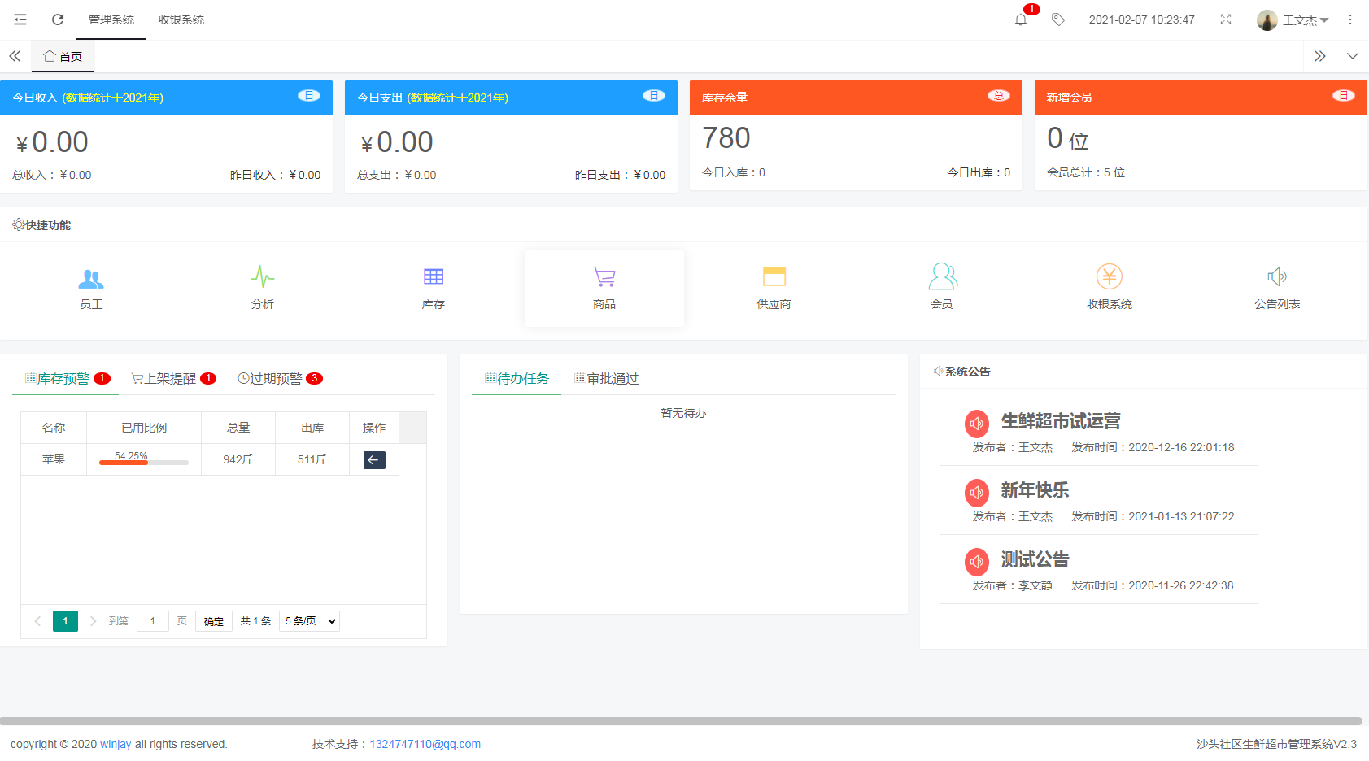

图6.1 系统主页

6.2 库存管理模块设计及其相关功能实现

6.2.1 库存列表主页设计及功能实现

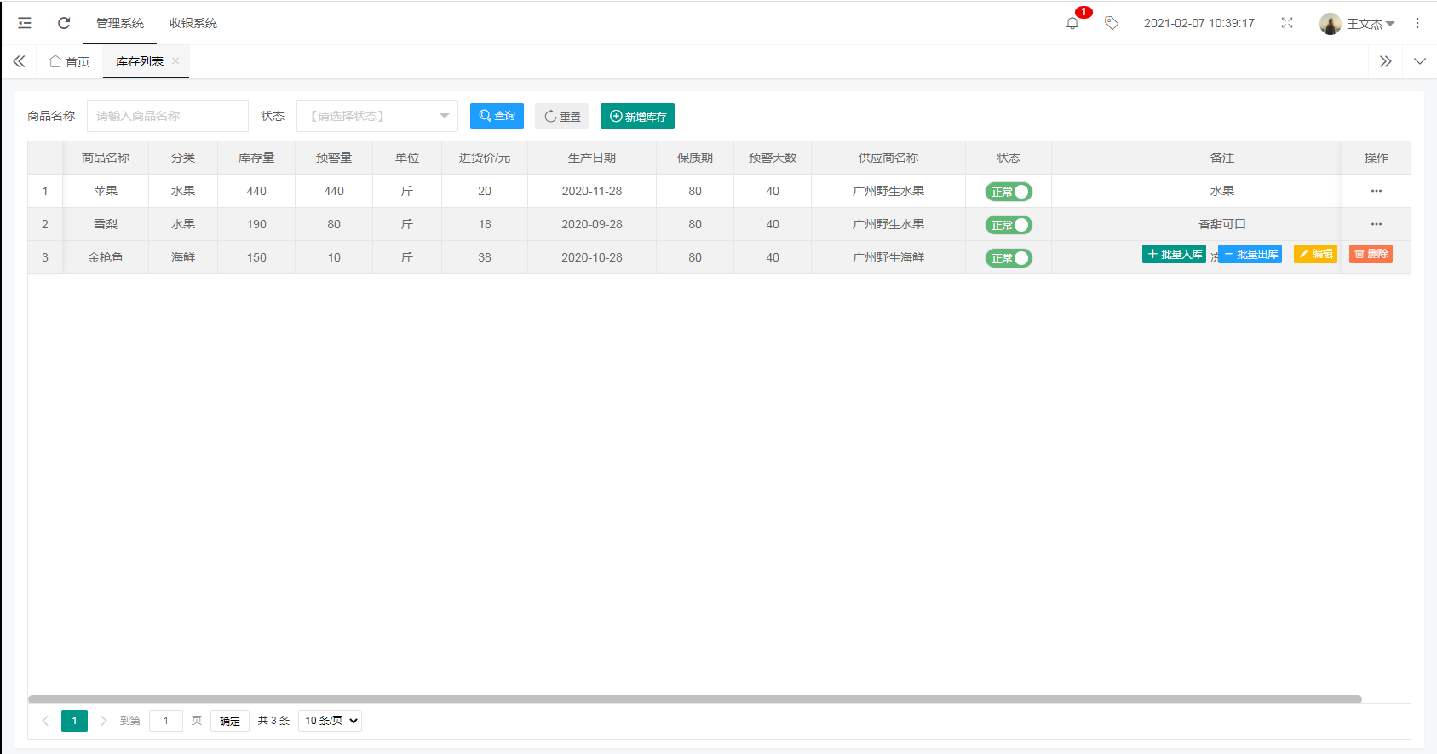

图6.2 库存列表主页

库存列表主页是生鲜超市系统录入库存信息的页面，如图6.2所示。顶部设计搜索栏，搜索字段为商品名称和商品状态，在右边添加搜索、重置和库存新增按钮，新增的每条库存信息都有着相同的操作按钮，如批量入库，批量出库，编辑库存信息及删除库存信息。

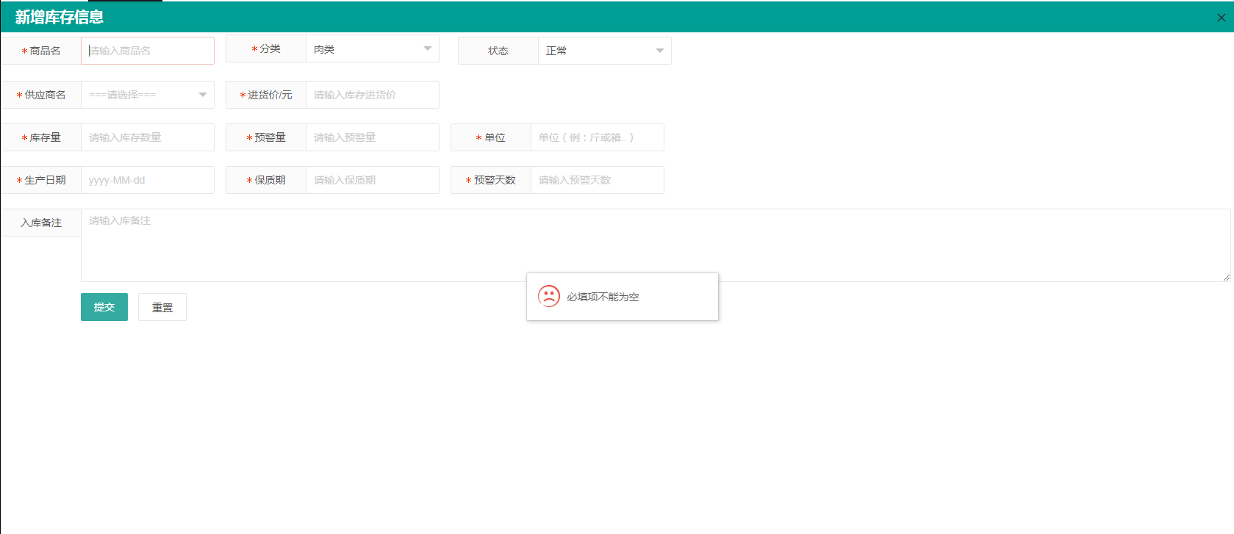

图6.3 库存新增页面

点击新增或编辑库存时弹出页面，所填字段如图6.3所示，其中带星号的都为必填字段，当选择的状态为禁用时，新增的库存信息依旧会显示在列表在中，但不会被系统任何模块引用，只有在正常状态才可引用，供应商名与供应商模块关联，在供应商模块新增供应商的信息后才会在下拉框中显示条目；库存量是当前仓库中存储的数量，而预警数量的填写不能大于库存数量，否则系统会提示输入错误，如果当前数量小于等于设定的预警数量时，系统将会在用户登录时以弹窗和列表的方式在主页预警提示，让用户能够第一时间处理相关信息，商品的有效期同理。过期预警提示的核心代码如下：

Page<GoodsVo> page = new Page<>( goodsLogVo.getPage(), goodsLogVo.getLimit(), true);

Page<GoodsVo> goodsVoPage = goodsService.datelog(page);

if(page.getTotal()>0){

return new TableData(page.getTotal(), goodsVoPage.getRecords(),1);

}else{

return new TableData(page.getTotal(), goodsVoPage.getRecords());

}

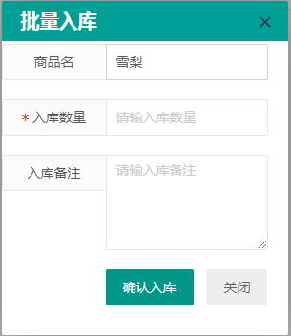 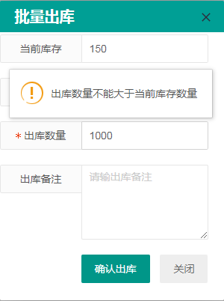

图6.4（a） 批量入库页面 图6.4（b） 批量出库页面

点击库存批量出入库弹出页面后可填写入库数量及出库数量和备注，如图6.4（a）和6.4（b）所示，系统会默认填写当前的商品名以及当前库存量，当填写的出库数量大于当前库存量时，系统将会提示输入非法，防止数据错乱出现系统故障，实现其功能的核心代码如下：

Double eq = goods.getAmount() - amount;

if(eq>=0){

goods.setId(id);

goods.setAmount(eq);

goodsService.updateById(goods);

goodsLogVo.setGid(id);

goodsLogVo.setOperate_amount(amount);

goodslogService.save(goodsLogVo);

return ResultObj.OUT_SUCCESS;

}else {

return ResultObj.OUT_FAIL;

}

6.2.2 库存情况设计及功能实现

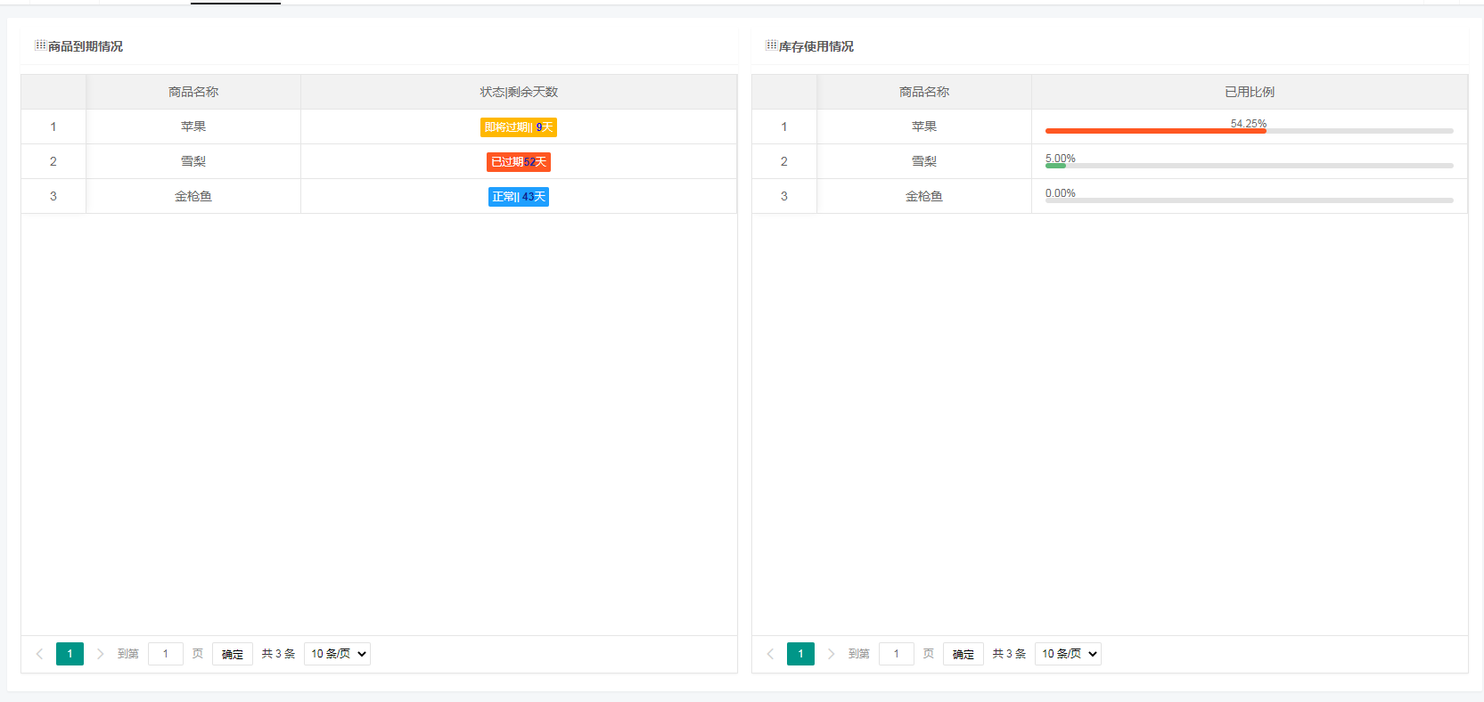

图6.5 库存情况视图

库存情况菜单是沙头社区生鲜超市管理系统中的商品核心数据显示，它可以非常直观的显示当前库存的使用情况以及过期情况，管理员可以快速获取到自己想要的商品当前状态，以此来提高商品处理效率。预警的核心查询sql代码为：

select a.goods_name,sum(case operate_type WHEN 2 THEN operate_amount ELSE 0 END)+a.amount as total,a.amount, a.warn,sum(case operate_type WHEN 2 THEN operate_amount ELSE 0 END)+ sum(case operate_type WHEN 3 THEN operate_amount ELSE 0 END)-sum(case operate_type WHEN 4 THEN operate_amount ELSE 0 END) as used

from s_goods a LEFT JOIN s_goodslog b on a.id =b.gid

where a.deleted = 0 and b.deleted = 0 and a.status = 0

6.2.3 库存日志设计及功能实现

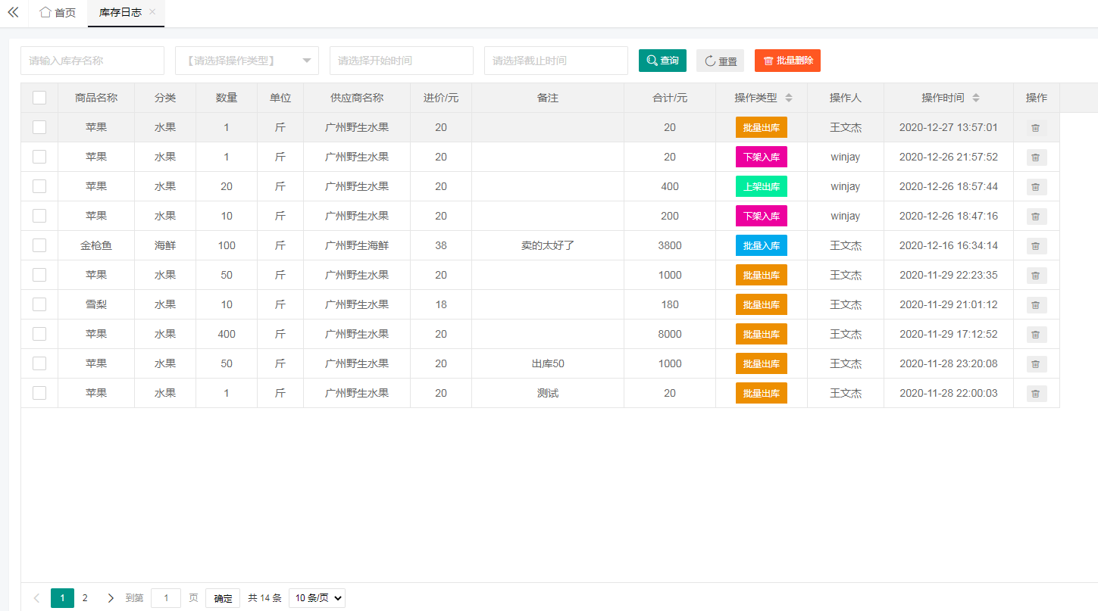

图6.6 库存日志列表

库存日志的设计是为了统计生鲜超市的出入库情况以及记录操作行为，如图6.6所示。当系统出现故障时可以通过查看日志来快速找到最近操作人，顶层设计四个模糊搜索框方便条件查询库存信息，该日志在系统中占据着重要地位，通过修改日志信息会带动到整个系统数据的变化，因此非管理层人员是没有删除日志的操作权限的。设置删除日志权限的核心代码为：

<shiro:hasPermission name="goods_log:delete">

<button type="button" class="layui-btn layui-bg-gray layui-btn-xs" lay-event= "del">

<i class="layui- icon "> &#xe640; </i>删除

</button>

</shiro:hasPermission>

6.3 商品管理模块设计及其相关功能实现

6.3.1 商品列表设计及功能实现

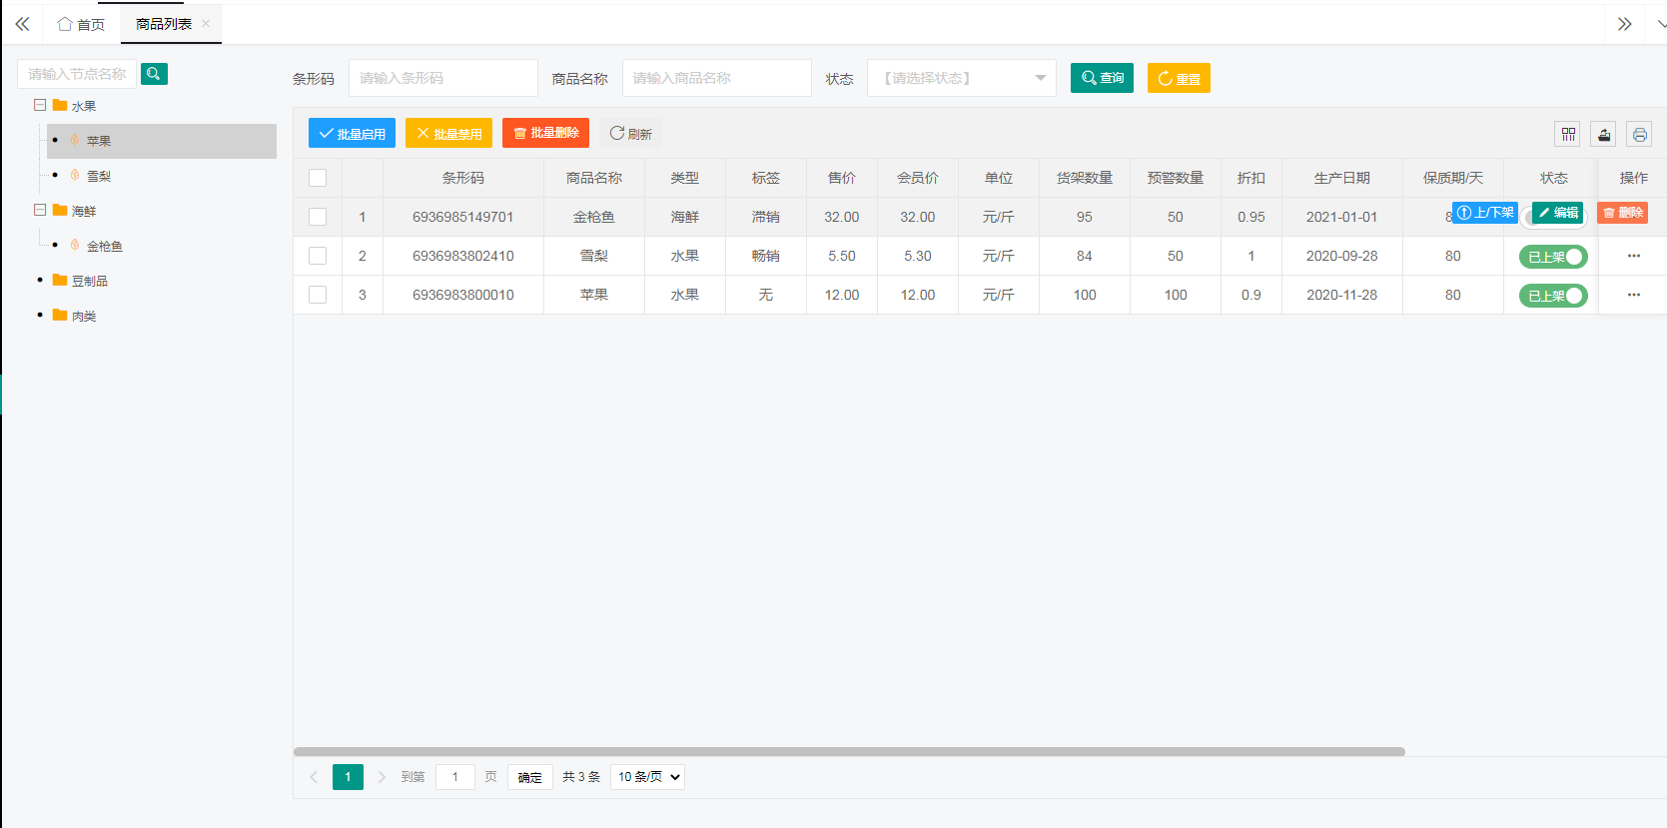

图6.7 商品列表

商品列表页面可以让管理员上下架商品，上架的商品将会在收银系统中显示，如图6.7所示。该页面设计分为两个布局，左边布局为商品树形列表，这个列表信息从库存列表中自动获取，当商品已在列表中存在时系统会自动提示添加失败，防止多个重复商品同时上架；右边布局设计了三个模糊搜索框，列表中设计了批量操作权限按钮以及打印及导出按钮，新增的每个商品信息都有着上下架等权限按钮，通过点击状态开关可控制商品是否上架，若下架商品则收银系统将不会显示该商品信息。

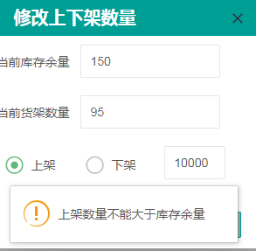

图6.8 修改上架数量页面

点击上下架按钮后会弹出如图6.8所示页面，这个页面系统会自动填写当前的库存量和当前货架数量，方便管理员对照填写，通过单选框来选择商品是否上架，当填写的数量大于当前库存量或当前货架量时，系统会自动提示填写错误信息，防止数据提交后引起错乱，核心js代码为：

if(Number($("#updownInput").val())>Number($("#amount").val())){

layer.msg('上架数量不能大于库存余量',{icon:7});

return false}

6.3.2 商品日志设计及功能实现

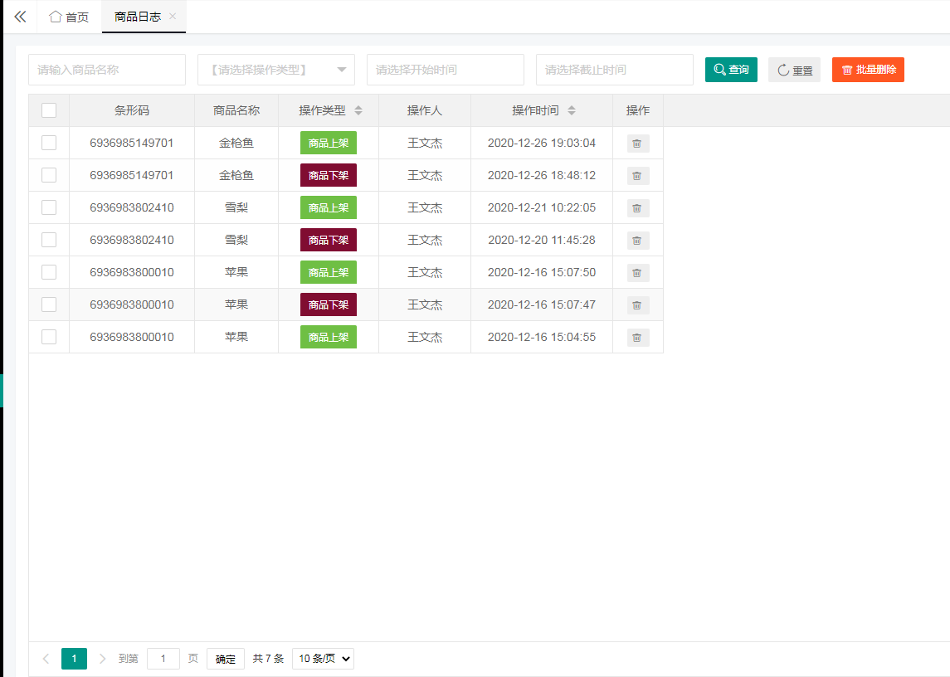

图6.9 商品日志列表

商品日志是负责记录管理员对商品上架的行为，如图6.9所示，通过查看日志可以快速知道操作商品的类型、操作人及操作时间，该日志同样记录生鲜超市管理系统的核心数据，因此也必须在删除按钮上添加权限，核心代码为：

<shiro:hasPermission name="product_log:delete">

<button type="button" class="layui-btn layui-bg-gray layui-btn-xs" lay-event="del"> <i class="layui-icon">&#xe640;</i>

</button>

</shiro:hasPermission>

6.4 销售管理模块设计及其相关功能实现

6.4.1 销售记录设计及功能实现

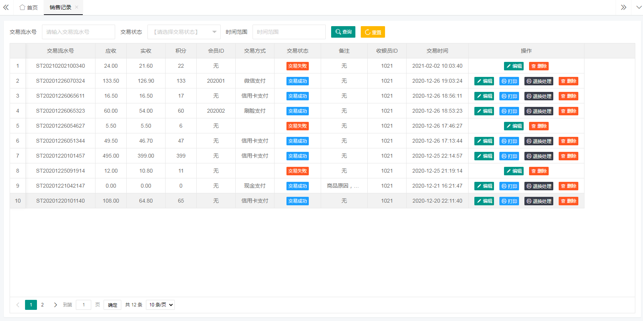

图6.10 销售记录列表

销售记录页面记录着生鲜超市收银系统中结算的数据信息，顶部设计三个模糊搜索框；当顾客成功支付时交易状态则为交易成功，反之交易失败；每个交易成功信息都有着编辑、打印、退换处理和删除权限按钮，双击一个条目可以查看到标准格式的交易小票信息，管理员可对小票进行打印操作。

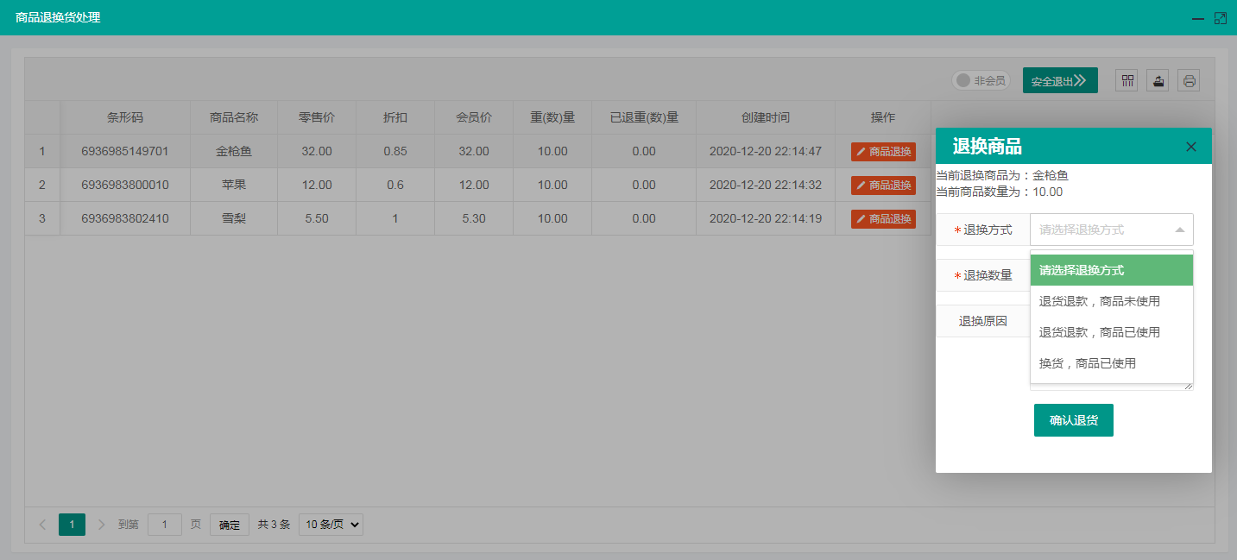

图6.11 商品退换列表

当顾客要求团换商品时，收银员点击商品退换按钮进入页面如图6.11所示，页面会列出当前顾客所购买的所有商品信息，并且系统会自动判断顾客是否为会员，在上方点亮，无需收银员再次输入检验；收银员按顾客指定的商品退换，根据生鲜超市现实生活中的情况，方式分为三种类别，当选择退货退款，商品未使用时，系统默认会对收入金额相应减少，商品货架数量也会相应增加；当选择退货退款，商品已使用时，系统会对收入金额相应减少，商品货架数量不做改变；当选择换货，商品已使用时，系统收入金额不做改变，商品货架数量相应减少。系统会自动检测到收银员对商品进行退换操作行为，安全退出按钮将会自动转换为刷新缓存并退出，实现刷新同步生鲜超市的交易数据，防止引发交易信息与销售金额数据不一致的问题。实现系统自动判断退换方式做出行为的核心代码为：

if(s.equals("2")){

product.setUpamount(one.getUpamount()+tradedetail.getBackCount());}

else if(s.equals("4")){

product.setUpamount(one.getUpamount()-tradedetail.getBackCount());}

productService.saveOrUpdate(product);

6.4.2 交易明细设计及功能实现

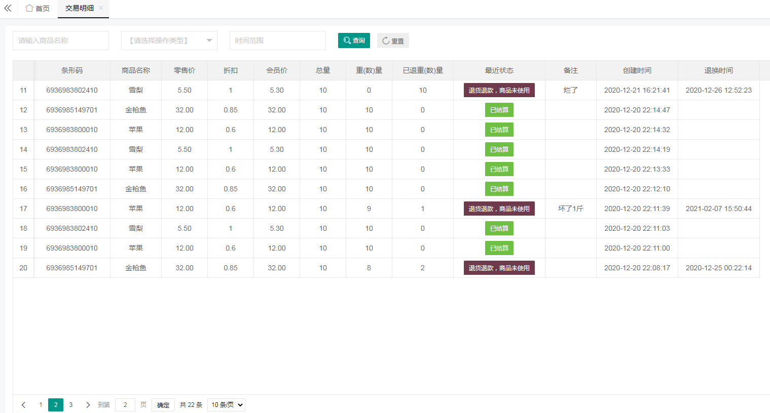

图6.12 交易明细列表

交易明细的设计是为了更好的为每个商品的销量对比做铺垫以及查看商品的交易情况，如图6.12所示，顶部设置三个模糊搜索框使管理员可快速查询商品交易信息，该页面数据与销售记录数据密切关联，属于多对一的关系，为保障销售管理数据的安全和一致性，只有在销售记录中删除某一条交易记录才会关联删除交易明细对应的信息，而非管理员没有删除的操作权限。实现关联删除的核心代码为：

this.tradeService.removeById(id);

tradedetailService.deleteByInstantId(instant_id);

6.4.3 销售报表设计及功能实现

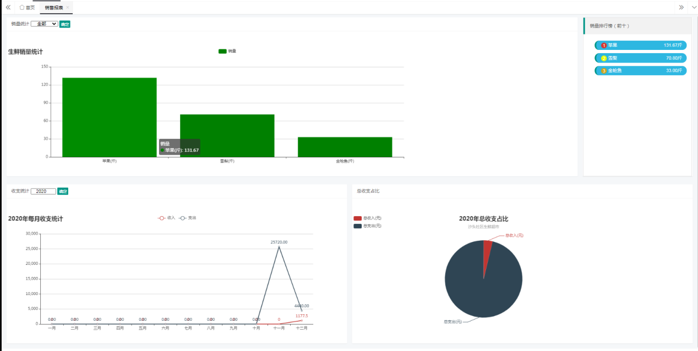

图6.13 销售报表统计图

销售报表是沙头社区生鲜超市管理系统中最能直观查看数据变化的视图之一，如图6.13所示。该页面共设计了四种统计图，第一个是生鲜销量的条形统计图，可以直观看出全部商品的销量情况，也可根据不同分类查看销量情况；第二个是生鲜销量排行，统计出今年销量前十的商品；第三个是十二个月的收支统计折线统计图，可以直观分析每个月的收入趋势并且通过对比同一节点可看出同一个月的收支情况；第一个是一年当中的总收支饼状图，可看出收支占比情况。通过选择年份可以动态查询每一年的收支情况及销量情况。实现饼状图可视化报表的核心js代码为：

option= { title: {text: date+'年总收支占比',

subtext: '沙头社区生鲜超市',

x: 'center'

}, legend: { orient: 'vertical', left: 'left',}, series: [{

type: 'pie', radius: '60%', center: ['50%', '50%'],

data: [{ value: Number(data.data.sumMoney).toFixed(2),

name: '总收入(元)'

}, { value: Number(data.data.payTotal).toFixed(2),

name: '总支出(元)'} ]}]};

myChart2.setOption(option); })

6.5 采购管理模块设计及其相关功能实现

6.5.1 采购申请设计及功能实现

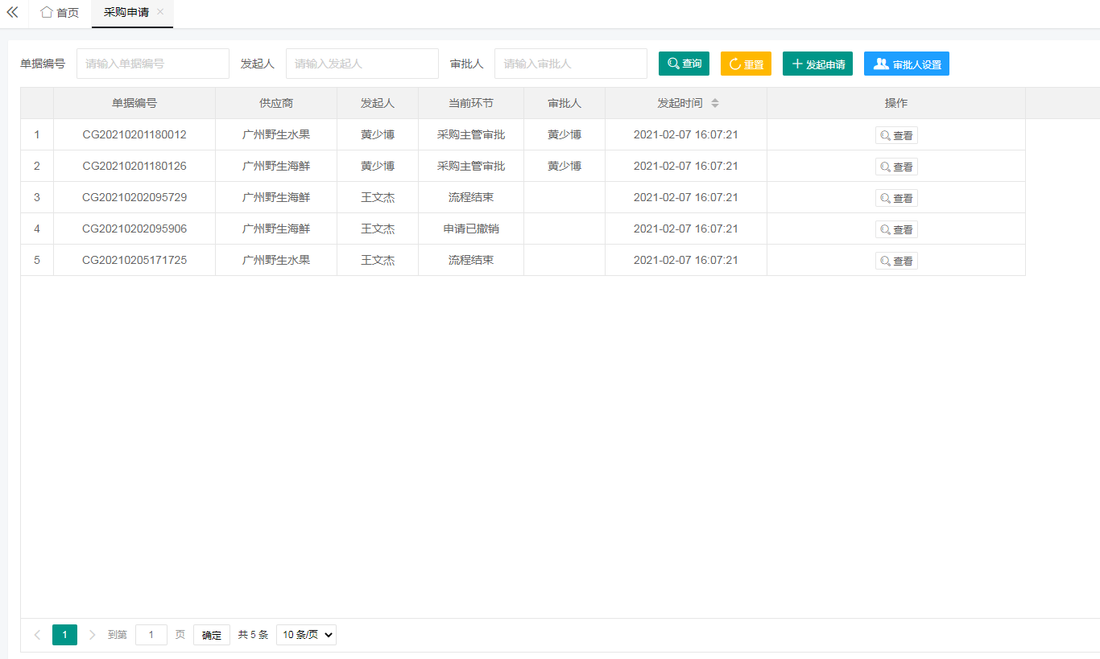

图6.14 采购申请列表

采购申请页面为采购管理模块[9]专门设计，列表可查看到发起人和当前的审批人等信息，如图6.14所示。采购员可通过发起申请按钮向上级发出申请，每条采购信息默认都有查看、修改、审批和删除按钮，其中查看按钮所有人可见；删除按钮只有在未提交的状态下可见；修改按钮只有在发起申请时保存亦或申请单被驳回时仅发起人可见；审批按钮只有当前审批人才可见。判断显示修改和审批按钮的核心js代码为：

{{# if(d.applyUser=='[[${curUser.realname}]]' &&(d.approverStatus == '申请人修改'|| d.status == 'hold') ){ }}

<button type="button" class="layui-btn layui-btn-xs" lay-event="edit"><i class="layui-icon">&#xe642;</i>修改</button>

{{# } else if(d.approver=='[[${curUser.realname}]]' && d.approverStatus != '申请人修改' && (d.approverStatus !=null || d.approverStatus != 'undefined' || d.approverStatus != '') ) { }}

<button type="button" class="layui-btn layui-btn-normal layui-btn-xs" lay-event="audit"><i class="layui-icon">&#xe642;</i>审批</button>

{{# } }}

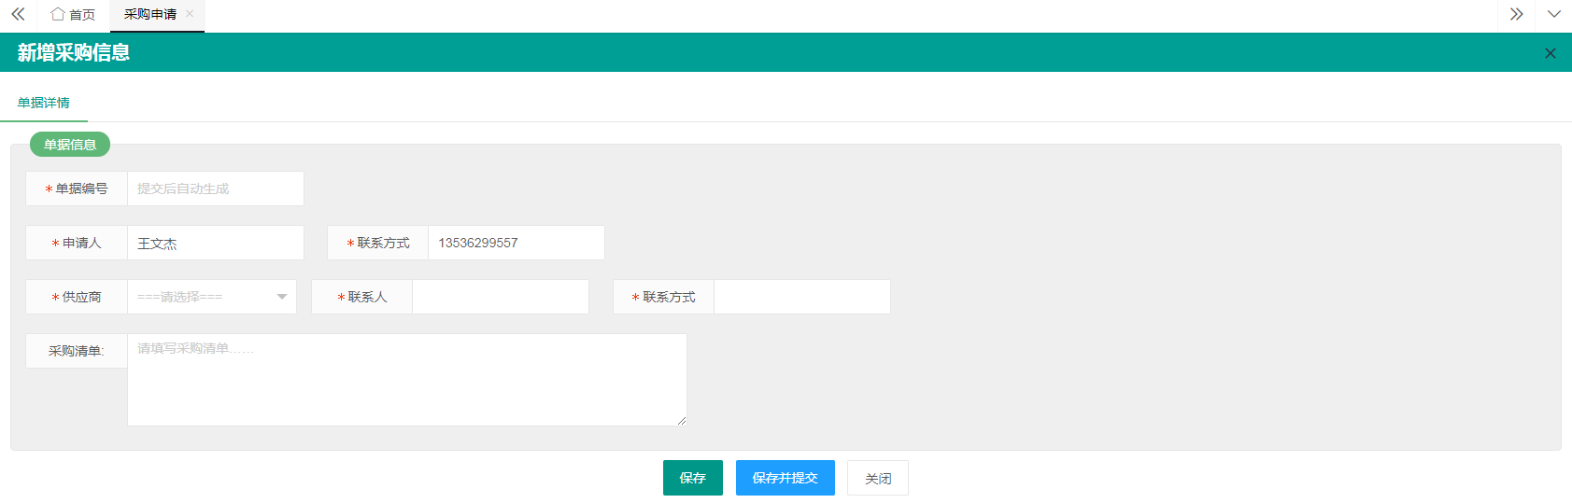

图6.15 采购申请新增页面

采购申请新增页面进入后系统默认会把当前发起人信息的姓名和联系方式填写，如图6.15所示。选择一个供应商名称后，供应商的联系人和联系方式系统也会通过异步获取相关信息并填写，采购员填写完采购信息后可选择保存或保存并提交，后者可开启审批流程并根据设定自动生成单据编号。其中系统异步获取供应商信息的核心js代码为：

$.get('/procurement/getSupplyInfo',{name:name},function (res){

var json = eval('(' + res .msg + ')');

if('200'==res.code){

$("#supplyPhone").val(json.phone)

$("#supplyContact").val(json.realname) }})；

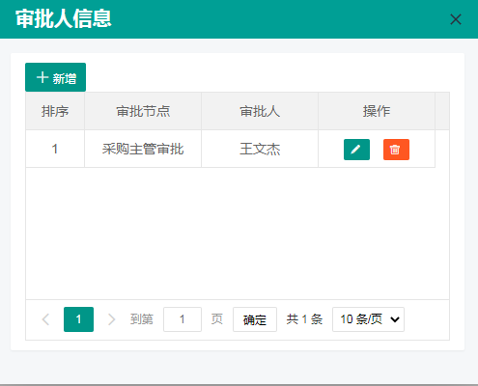

图6.16采购审批人列表

审批人排序影响着采购的审批流程走向，如图6.16所示。管理员通过点击新增按钮来添加审批人及审批顺序，发出采购申请后系统将会按照设定的审批人顺序进行审批，每个审批人都可对当前申请单进行通过，反之则驳回让发起人重新修改申请单后再提交，走到下一个审批人时，员工登录后将会在主页待办任务中显示信息，方便审批人快速处理；当走完最后一个审批节点意味着审批通过并结束，采购员方可凭采购单进行采购商品。

6.5.2 供应商管理设计及功能实现

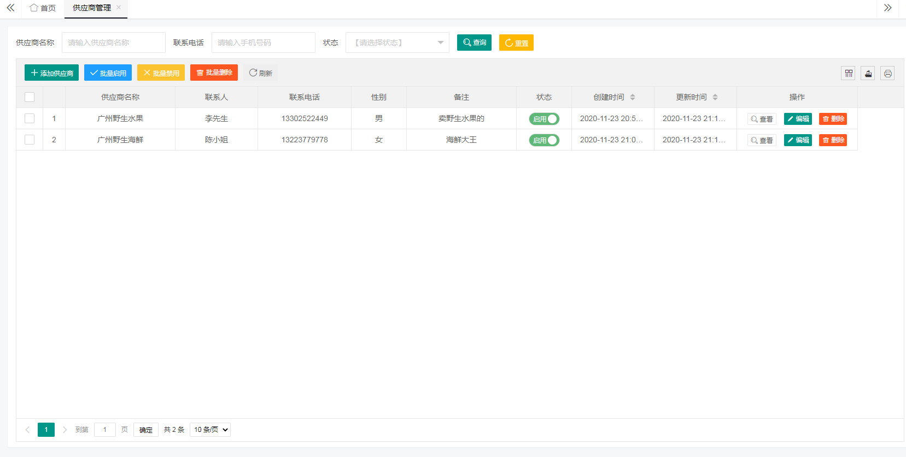

图6.17 供应商列表

供应商列表页面登记着与生鲜超市合作的各个供应商信息及联系人信息，如图6.17所示。采购员点击新增按钮可添加供应商的信息，可以用过修改当前状态来调整是否允许被系统扫描并添加，当存在多个操作对象时，可同时选择多个对象，并点击相应的批量操作按钮，方便管理员管理供应商列表。实现批量操作功能的核心js代码为：

var data = checkStatus.data;

var ids = "";

$.each(data,function (index,item){

if(index == 0){

ids+="ids="+item.id;

}else{

ids+="&ids="+item.id; }})；

6.6 收银系统主页版块分配与设计

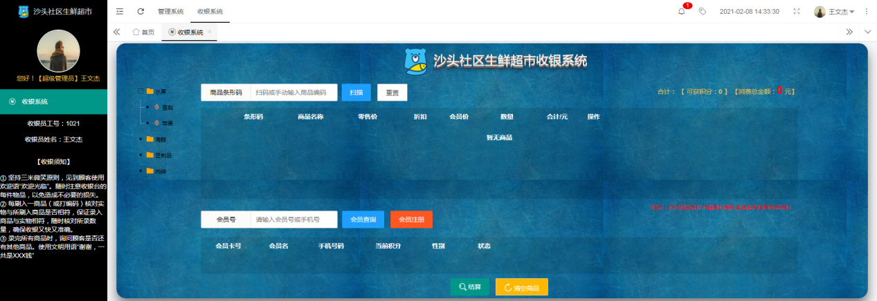

图6.18 收银系统主页

收银系统作为沙头社区生鲜超市管理系统的一个子系统，如图6.18所示。该页面布局大体分为左右两个部分，左边是后期添加的当前货架商品树形列表，让收银员更加容易找到对应的商品；右边上部分与左边关联，当添加完一个商品结算信息后会自动在这个列表中显示，收银员可模拟扫描二维码的方式进行添加商品；下部分是会员查询列表及新增，当顾客需要办理会员或提供会员信息时，收银员可在此处操作。结算类型分为折扣类、会员类和非会员类商品，收银系统自动判断是否具有以下三个条件并按优先级来算出本次结算的金额以及可获积分，为防止重复商品添加，二次添加商品时系统会弹出提示。实现商品树形列表的核心js代码为：

dtree.render({

elem: "#dataTree",

type: "load",

menubar:true,

line: true,

dataStyle: "layuiStyle",

dataFormat: "list",

response:{message:"msg",statusCode:0},

ficon:"-1",

icon: "7",

url: "/product/productDtree" });

6.6.1 收银结算设计及功能实现

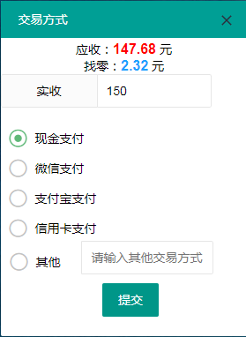 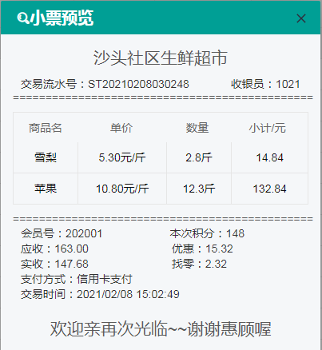

图6.19（a） 收银结算页面 图6.19（b）小票预览页面

当收银员对所有商品信息结算时，进入交易方式选择页面，并可以核实应收金额，如图6.19（a）所示。可以选择现金支付、微信支付、支付宝支付和信用卡支付，如果没有这四种交易方式，选择其他并填写相应交易方式即可；当实收金额大于应收金额时，系统会自动计算找零金额，反之则提示实收金额不能小于应收金额，降低计算错误的风险率。结算提交成功后系统会弹出本次交易的小票预览单，如图6.19（b）所示，收银员可以核实打印的数据是否正确，顾客可凭借小票对商品做退换处理。实现找零自动计算的核心js代码为：

var curMoney = $("#curMoney").html();

var realPay = $("#realPay").val();

if(Number(realPay)==null||Number(curMoney)>Number(realPay)){

layer.msg('实收金额不应小于应收金额',{icon:7});

return false;}

var sub = (Number(realPay)-Number(curMoney)).toFixed(2)

$("#change").html(sub);

7 系统优化与改进

7.1 主页信息展示优化

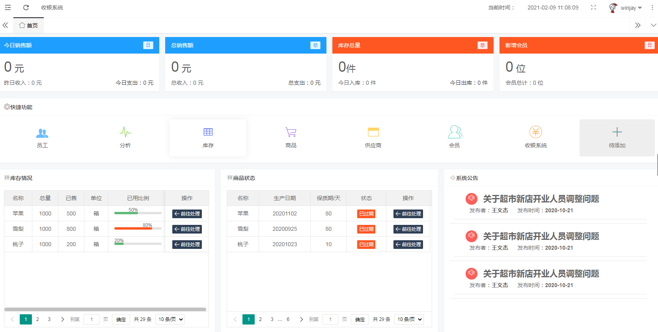

图7.1（a） 主页信息优化前页面

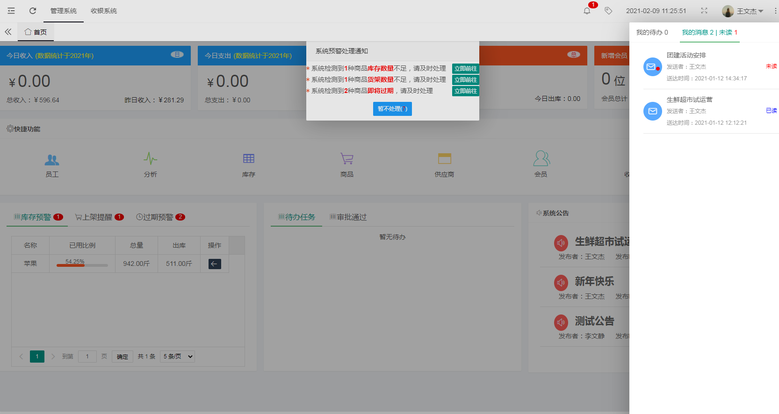

图7.1（b） 主页信息优化后页面

由图7.1（a）所示，最初设计沙头社区生鲜超市管理系统原型[10]时只想到了要展示收支情况以及列出库存情况和商品状态列表，但在后面系统逐渐成熟后发现了几个问题，一是系统预警提示不够明显问题，在管理员登录时不能第一时间收到系统的预警消息，下面展示的列表也没有把重要的数据优先展示；二是列表冗余问题，库存情况和商品状态属于系统同一类型信息，应该集中一起使主页能够更多的展示其他信息；三是细节问题，收支金额一般都是保留在小数点后两位，使数据更加准确，顶部系统切换不方便，应设计单独的管理系统和收银系统切换按钮，当有消息到达时，图标右边会显示消息个数；优化主页后如图（b）所示，解决以上问题的同时在中间新增了采购待办数据的显示，当采购员发出申请，系统自动判断当前是否为审批人来推送采购申请消息，审批人登录系统后可看到需处理的待办信息；新增预警弹窗提示并添加了跳转处理页面的按钮，管理员可及时处理预警信息，顶部新增待办任务以及便签图标，让系统主页信息展示更加的全面。

7.2 商品退换功能测试与改进

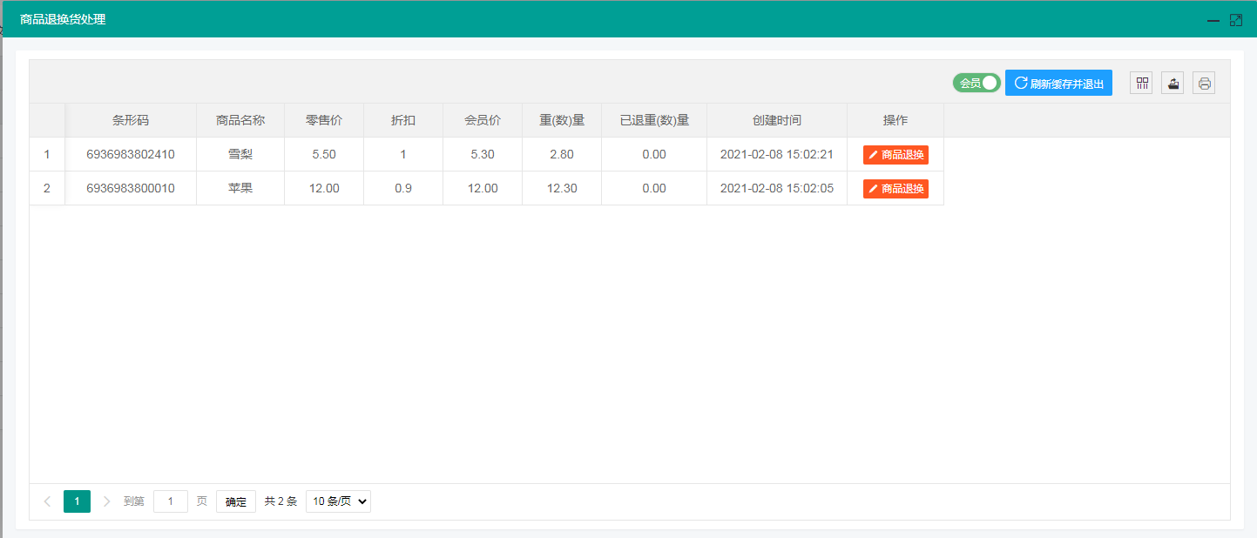

图7.2 商品退换功能页面

第一次做好商品退换功能时，选择一件商品退换成功后退换列表的数据是成功改变的，但退出刷新销售记录时销售金额却仍是上一次的退换记录，没有实现同步更新数据的操作，经过调试发现，再退换成功的那一刻执行更新销售记录时系统是保存退换前的数据，关键需要确保退换列表刷新成功后才执行更新，因此在顶部设置一个动态功能按钮，当管理员对商品做出退换时，按钮由安全退出转变为刷新缓存并退出，并把页面的关闭按钮隐藏，防止未刷新缓存直接退出。通过这个方式，使退换后的数据与对应销售记录金额可同步改变，确保生鲜超市的销售数据一致性。页面功能改进如图7.2所示，其中动态功能按钮核心代码为：

$('#btn_close').css('display','none');

$('#cacheReset').css('display','inline');

7.3 收银结算功能测试与改进

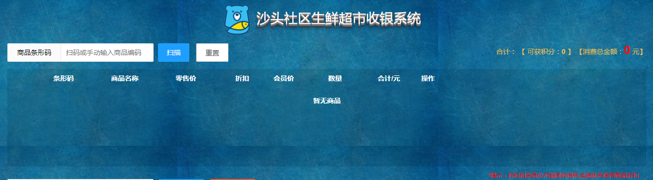

图7.3 收银结算改进页面

收银系统是生鲜超市的核心系统之一，业务数据的安全也要得到保障。一名收银员在测试商品添加结算时程序能够正常执行，当多名收银员同时进入收银系统结算时，发现每个收银员的商品页面都能看到其他人添加的商品信息，并且结算订单前仍想再次添加商品时该订单已丢失，这无疑是个很大的系统漏洞，只让一名收银员操作是不现实的。通过不断对代码的改进和调试，问题得以修复，在收银员进入收银系统时，系统自动获取当前用户的信息并生成一个唯一实例编码，用户信息可以让每个收银员都有自己的收银系统区域，实现多人同时进入系统互不影响，而唯一实例编码是使用redis技术[11]自动生成的，默认有效期为五分钟，订单成功结算后会删除当前唯一实例编码并生成一个新的编码，让收银系统业务能够顺利执行的同时也减轻了系统的负担，改进后如图7.3所示。生成唯一实例编码的核心代码为：

String str = "16"+ NumberUtils.randomInt(3)+DateUtil.getNowStr().substring(12,14);

if(str.length()<7){

str = str+"1";}

RedisUtil.setString("instant_id_"+str,str,300);

String instant_id = RedisUtil.getString("instant_id_"+str);

model.addAttribute("instant_id",instant_id);

8 总结

这次的毕业设计通过自己不断的收集相关资料，使自己在五个月内独立完成了一个功能基本齐全的超市管理系统。在此管理系统中，有很多东西值得我去思考并总结的，在五个月的开发过程中，大体可分为以下几个开发步骤：

（1）首先要确定超市管理系统的总体设计方案：确定总体结构，思考要实现整个程序大体需要的几个模块以及各个模块要实现的功能等。

（2）确定总体设计流程图：用流程图的形式表达出总体设计的思想。

（3）完善流程图使其细节化：就是将流程图中各个模块的具体设计思想完善细化，尽量将各种可能性都想到设计好，尽量减少甚至是避免以后用户操作过程中由于设计不完善而引起的弊端。

（4）编辑程序代码：首先要确定这个系统是基于B/S架构的，使用了相关框架去开发系统，然后自己再想好各个功能模块的关键性代码及它们之间如何连接。之后将各个功能模块的具体代码完善细化，这是一个需要反复修改的过程，在此过程中将发现总体设计和模块思想会存在很多问题，需不断改进。

（5）调试：在调试环境中输入代码并持续调试和运行。在调试过程中，有很多地方需要细化，这就需要充分的耐心和细心，不断完善和完善程序。

（6）最后将程序进行整体功能的完善以及界面的美化。

通过这次的毕业设计，我也更加熟悉的掌握j2EE的开发流程，并且在设计数据库和流程图过程中也学会了操作它们的相关软件，对前后端的框架运用基本掌握，熟悉了更多关于Java的知识以及其他编程知识，为了能更好的让用户适应，使用了layui前端框架来使各个模块之间位置得当，界面美观。还运用了MySQL数据库编程软件来更好地维护和输出系统数据。这次毕业设计对我来说是一次真正的挑战，自己也十分的重视，学到了许多解决实际问题的实践操作经验．让我对编程也更加有兴趣。

参考文献

[1]李代平,杨成义.软件工程[M].清华大学出版社，2017.

[2]毕建信、基于MVC设计模式WEB应用研究与实现[D].武汉理工大学，2016.

[3]陈雄华.Spring企业级应用开发详解[M].北京电子工业出版社, 2019.

[4]邵维忠.面向对象的系统分析[M].北京清华大学出版社，2016.

[5]王珊，张俊.数据库概论[M].北京高等教育出版社，2015.

[6]崔巍.数据库系统及应用[M].北京高等教育出版社，2015.

[7]王能斌,数据库系统教程[M].北京:电子工业出版社，2016.

[8]贺松平.基于MVC模式的B/S架构的研究与应用[D].华中科技大学，2019.

[9]胡陪.网络的公司采购系统设计[M].计算机应用研究，2015.

[10]杨芙清.软件复用及相关技术[J].计算机科学，2016.

[11]黄建宏.Redis的设与实现[M].机械工业出版社.2018.

致谢

经过了五个月的努力，最终完成了课程设计。从开始拟题到系统的实现，再到设计报告的撰写，每一步对我来说都是新的尝试和挑战。在这段时间里，我们学到了很多知识，也有了很多感悟，从懵懂、独立的学习和测试中，查阅了网上和书本上的相关资料，并通过视频学习框架原理，让我心里逐渐清晰了模糊的概念，让自己非常不成熟的作品一步步完善起来，每一次完善都是学习的收获，每一次测试的成功都会让我兴奋一段时间。

我的毕业工作不是很成熟，还有很多不足之处。然而，这个设计的经历让我受益终生。我觉得做毕业设计是我真心想做的事情，是一个自己学习和研究的过程。没有学习，就没有研究潜力，没有不懈的研究，就没有突破，这就不叫设计。这段短暂的设计经历激发了我不断前进的动力。

在设计期间，感谢老师的耐心指导，帮助我分析写论文报告时犯下的错误，以及设计模型等其他内容出现的问题，从而让我能更好地完成本次毕业设计任务，并且让我学习到更多的知识。除此之外，还要非常感谢身边同事帮助我解决一些功能问题和出现的bug，在这里我衷心地感谢帮助过我的老师和同事！

附录A

附A1 数据库表目录表

|  |  |
| --- | --- |
| 表名 | 中文名称 |
| s_worker | 员工信息表 |
| s_product | 商品信息表 |
| s_trade | 交易信息表 |
| s_tradedetail | 交易明细表 |
| s_goods | 库存信息表 |
| s_supply | 供应商信息表 |
| s_member | 会员信息表 |
| s_procurement | 采购信息表 |

附A2 员工结构表

|  |  |  |  |  |  |
| --- | --- | --- | --- | --- | --- |
| 字段名 | 字段类型 | 长度 | 主/外键 | 是否为空 | 中文名称 |
| id | int | 11 | 主键 | 否 | 员工编号 |
| realname | varchar | 50 |  | 否 | 员工姓名 |
| username | varchar | 50 |  | 否 | 员工账号 |
| password | varchar | 50 |  | 否 | 员工密码 |
| phone | varchar | 50 |  | 否 | 员工联系方式 |
| salary | varchar | 50 |  | 否 | 员工薪资 |
| age | int | 11 |  | 否 | 员工年龄 |
| avatar | varchar | 50 |  | 否 | 员工头像 |
| loginstatus | varchar | 50 |  | 否 | 登录状态 |
| sex | 2 | 50 |  | 否 | 员工性别 |
| info | varchar | 50 |  | 否 | 员工简介 |
| role | varchar | 50 | 外键 | 否 | 员工角色 |

附A3 商品结构表

|  |  |  |  |  |  |
| --- | --- | --- | --- | --- | --- |
| 字段名 | 字段类型 | 长度 | 主/外键 | 是否为空 | 中文名称 |
| id | int | 11 | 主键 | 否 | 商品编号 |
| name | varchar | 50 |  | 否 | 商品名称 |
| type | varchar | 50 |  | 否 | 商品类别 |
| tag | varchar | 50 |  | 否 | 商品标签 |
| up_count | int | 11 |  | 否 | 上架数量 |
| in_price | int | 11 |  | 否 | 进价 |
| price | int | 11 |  | 否 | 售价 |
| amount | int | 11 |  | 否 | 库存量 |
| discount | int | 11 |  | 否 | 折扣价 |
| warn_date | int | 11 |  | 否 | 过期预警 |
| warn_amount | int | 11 |  | 否 | 数量预警 |
| aunit | varchar | 11 |  | 否 | 单位 |
| supply | int | 11 | 外键 | 否 | 供货商编号 |

附A4 商品结构表

|  |  |  |  |  |  |
| --- | --- | --- | --- | --- | --- |
| 字段名 | 字段类型 | 长度 | 主/外键 | 是否为空 | 中文名称 |
| id | int | 11 | 主键 | 否 | 交易编号 |
| tradeCode | varchar | 255 |  | 否 | 交易流水号 |
| tradeDate | varchar | 50 |  | 否 | 交易日期 |
| methods | varchar | 50 |  | 否 | 交易方式 |
| totalMoney | double | 11 |  | 否 | 实收 |
| totalIntegral | double | 11 |  | 否 | 可获积分 |
| subMoney | int | 11 |  | 否 | 找零 |
| remark | varchar | 255 |  | 否 | 备注 |
| tid | int | 11 | 外键 | 否 | 交易明细编号 |
| mid | int | 11 | 外键 | 否 | 会员卡号 |
| wid | int | 11 | 外键 | 否 | 收银员编号 |